**İÇİNDEKİLER**

1. PLANLAMANIN AMACI 2

2. PLANLAMA ALANI 2

2.1. PLANLAMA ALANININ YERİ 2

2.2. PLANLAMA ALANI MÜLKİYET DURUMU 4

2.3. PLANLAMA ALANININ 1/100.000 ÖLÇEKLİ ÇEVRE DÜZENİ PLANINDAKİ YERİ 5

2.4. JEOLOJİK-JEOTEKNİK ETÜT SONUÇ VE ÖNERİLER 5

2.5. ÇED KARARI 15

2.6. İMAR PLANINA ESAS KURUM GÖRÜŞLERİ 15

2.7. SENTEZ 25

2.8. 1/5000 ÖLÇEKLİ İLAVE NAZIM İMAR PLANI 26

3. 1/5000 ÖLÇEKLİ NAZIM İMAR PLANI NOTLARI 27

4. 1/5000 ÖLÇEKLİ MER’İ OVACIK RES NAZIM İMAR PLANI NOTLARI 27

**HARİTALAR**

Harita 1,Proje Alanının Ege Bölgesindeki Yeri 3

Harita 2,Planlama Alanının Uydu Görüntüsü 4

Harita 3, 1/5000 Ölçekli İlave Nazım İmar Planı 27

**TABLOLAR**

Tablo 1, Planlama Alanı Arazi Kullanım Tablosu 27

# PLANLAMANIN AMACI

Ovacık Rüzgar Enerji Santrali kapsamında 13 Adet Türbin, Şalt Merkezi ve Ulaşım Yollarına ilişkin 1/1000 Ölçekli Uygulama ve 1/5000 Ölçekli Nazım İmar Planları Çanakkale İl Özel İdaresi İl Genel Meclisi tarafından 30.11.2023 Tarih Ve 177 Karar Numarası onaylanmıştır.

Bu İmar Planı çalışması ile EPDK’nın talebi üzerine hem Ovacık Rüzgar Enerji Santrali İmar Planının bütünlüğünün sağlanması hem de Orman Ön İzni verilen ve EPDK tarafından Kamulaştırma kararı verilen alanlarında İmar Planlarının onaylanması gerektiği belirtildiğinden dolayı ilave İmar Planı çalışması hazırlanmıştır.

Ovacık RES İlave İmar Planı onama sınırı Çanakkale İli, Bayramiç İlçesi, Karıncalık Köyü 101 Ada 10 Parsel, 102 Ada 13-14-21-22-30 Parsel sınırlarında kalmaktadır.

İmar planı teklifine konu Ovacık RES projesinde bulunan 13 adet türbin için EPDK tarafından 13.01.2022 tarih ve ÖN/10722-15/05117 no ile Lisans verilmiştir.

# PLANLAMA ALANI

## 2.1. PLANLAMA ALANININ YERİ

Ovacık Rüzgar Enerji Santrali projesi Çanakkale İli, Bayramiç İlçesi, Karıncalık Köyü 101 Ada 10 Parsel, 102 Ada 13-14-21-22-30 Parsel sınırlarında içerisinde kalmaktadır.

“Ovacık Rüzgar Enerji Santrali” projesi **1/1000 Ölçekli Uygulama İmar Planında 3 Adet** halihazır harita paftaları içerisinde ve **1/5000 Ölçekli Nazım İmar Planında ise 1 Adet** halihazır harita paftaları içerisinde kalmaktadır. Ayrıca projenin toplam alan büyüklüğü yaklaşık **10.38 hektar büyüklüğündedir.**

**Halihazır Haritalar 82 adet 1/1000 Ölçekli, 1/5000 Ölçekli 14 adet olmak üzere 13.09.2021 tarihinde Çevre Şehircilik ve İklim Değişikliği Bakanlığı Mekansal Planlama Genel Müdürlüğünce onaylanmıştır.**

Harita 1,Proje Alanının Ege Bölgesindeki Yeri

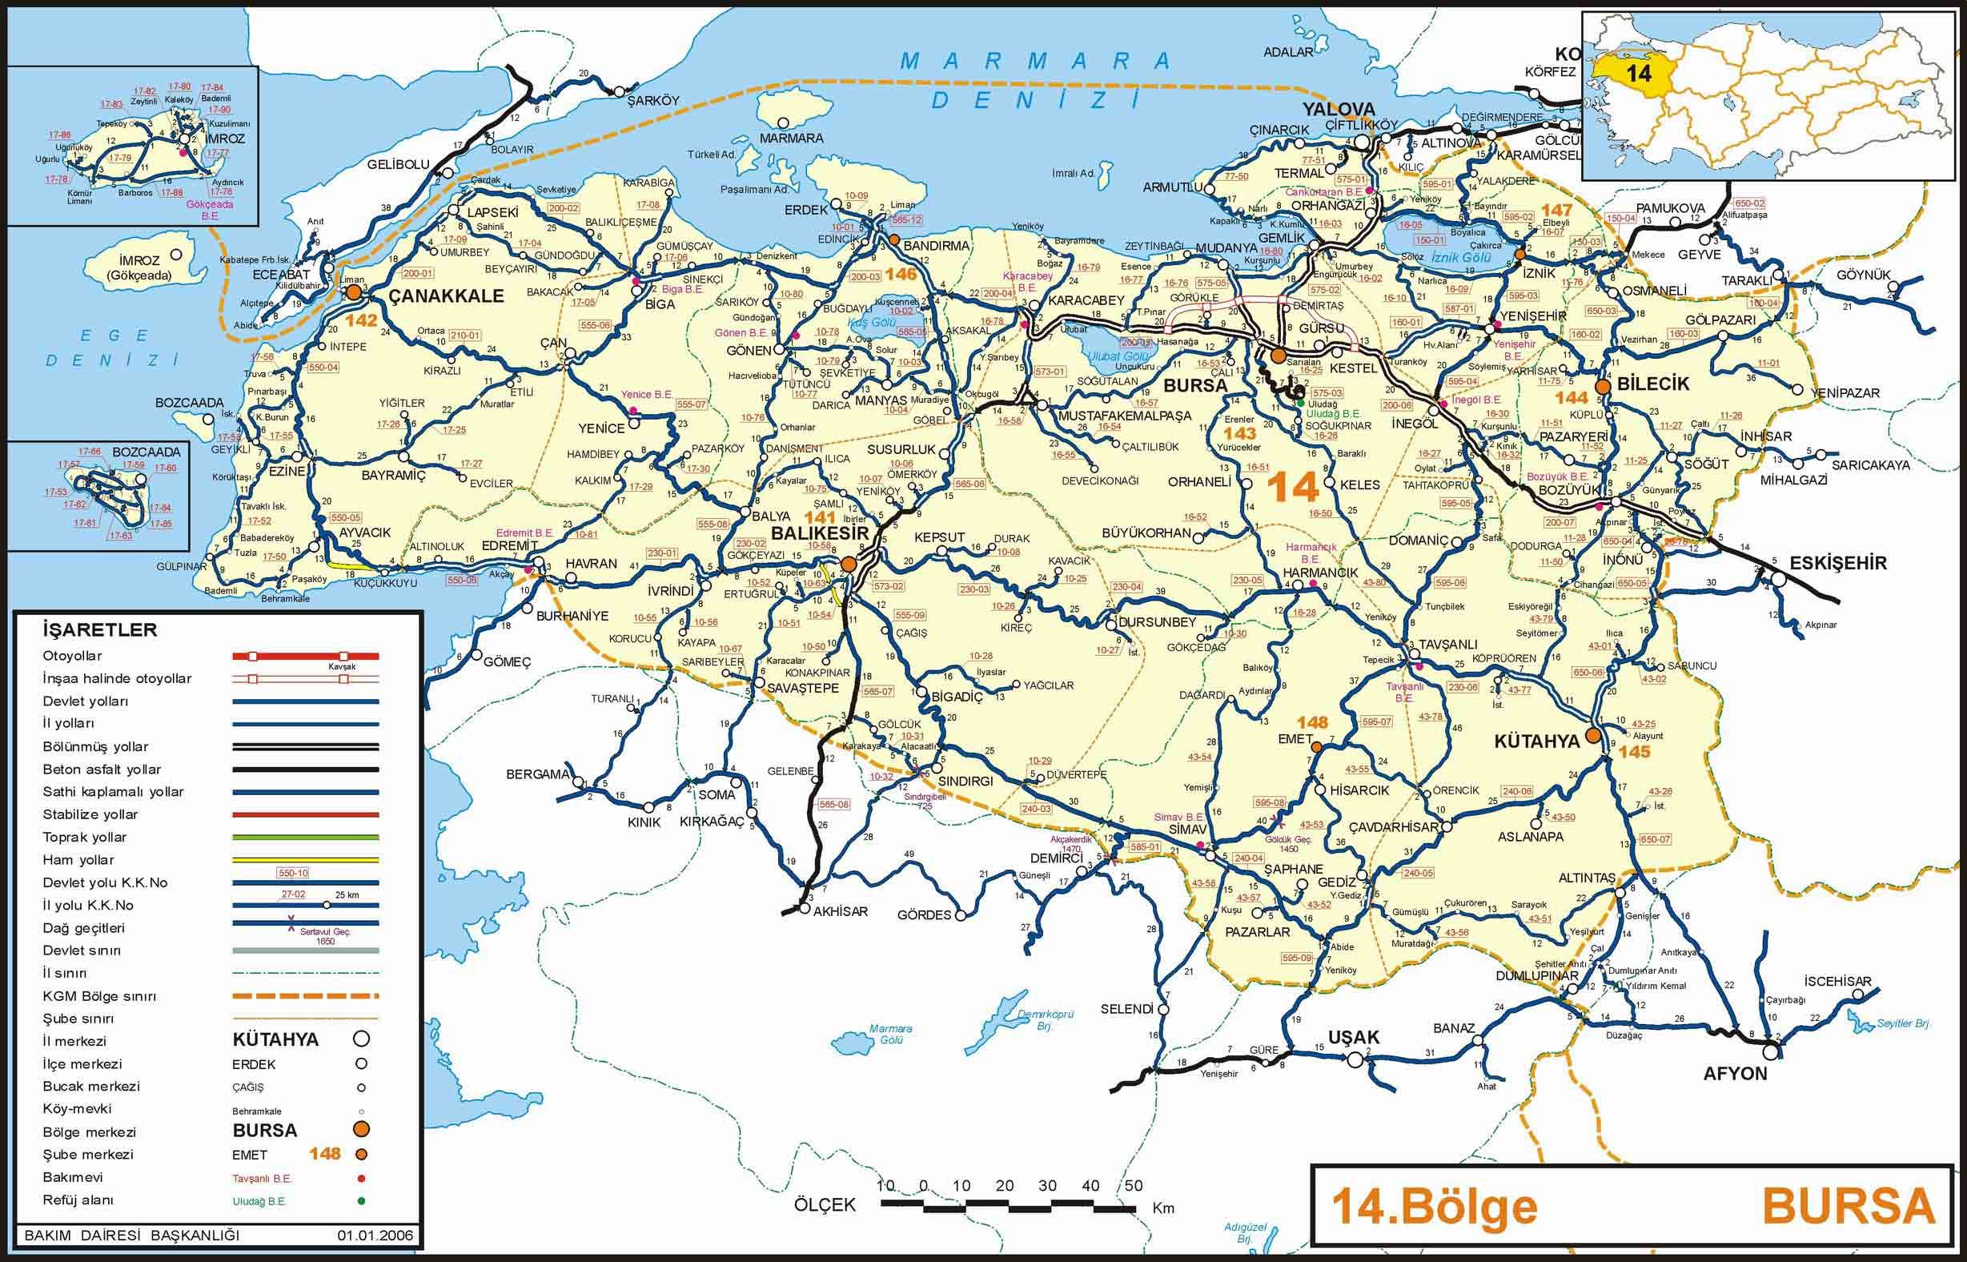

**planlama alanı**

Planlama alanı Türkiye’nin batısında yer alan Çanakkale il sınırlarında kalmakta olup, Planlama alanının kuzeyinde Merkez ilçe, güneyinde Ayvacık ilçesi, doğusunda Çan ilçesi ve batısında Ezine ilçesi yer almaktadır.

Proje alanı Çanakkale il merkezinin yaklaşık 27 km güney doğusunda; Bayramiç ilçe merkezinin yaklaşık 13 km kuzeyinde yer almaktadır.

Proje sahasında ana ulaşım bağlantısı, Karıncalık, Kuşçayır ve Çatalçam Köyü içi yollarından sağlanmaktadır.

Son olarak Enerjisa Enerji Üretim A.Ş. tarafından yapılması planlanan Ovacık RES projesi kapsamında Türbinlerin, Şalt Merkezinin ve Ulaşım Yolarının Uydu görüntüsü aşağıdaki görselde yer almaktadır.

Harita 2,Planlama Alanının Uydu Görüntüsü

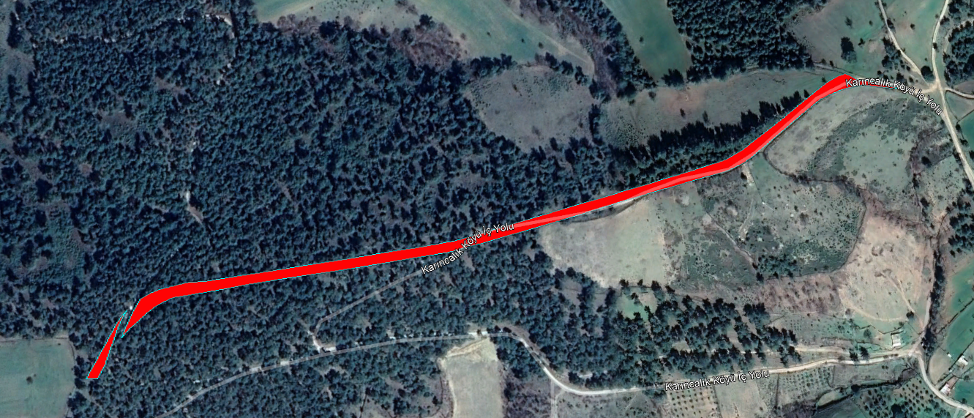

## 2.2. PLANLAMA ALANI MÜLKİYET DURUMU

Planlama Alanında yer alan, Çanakkale ili, Bayramiç ilçesi, Karıncalık Köyü 101 Ada 10 Parsel ve 102 Ada 30 Parsel Orman Vasıflı olup, **Tarım ve Orman Bakanlığı Orman Genel Müdürlüğü 11.08.2023 tarih ve 8983607 sayılı yazısı ile “Ovacık RES projesi kapsamında rüzgar enerji santrali ön izin talebi amacıyla Enerjisa Enerji Üretim A.Ş. adına ön izin verilmesi, Bakanlığımızın 11.08.2023 tarihli ve 8959020 sayılı oluru ile uygun görülmüştür” denmiştir.**

**Ayrıca Tarım ve Orman Bakanlığı Orman Genel Müdürlüğü 02.07.2024 tarih ve 12207287 sayılı yazısı ile özetle Ovacık RES Projesinde yer alan Türbin ve Ulaşım Yollarına ilişkin “Çanakkale Orman Bölge Müdürlüğünce tanzim edilen 11.03.2024 tarihli kesin izin raporunda; söz konusu faaliyetin gerçekleşmesinde kamu yararı ve zarureti görüldüğü, kesin izin verilmesinde sakınca olmadığı mütalaa edilmiştir” denmiştir.**

**Söz konusu ön izin ve kesin izin olurları ile Ovacık RES Projesinin İmar Planlarının onaylanması için mülkiyet izinleri verilmiştir.**

Planlama Alanında yer alanÇanakkale ili, Bayramiç ilçesi, Karıncalık Köyü 102 Ada 13-14-21-22 Parsel Tarla Vasfında olup, **EPDK tarafından söz konusu parseller için 19.10.2023 tarih ve 12146-4 sayılı Kurul Kararı ile Kamulaştırma Kararı verilmiş olup söz konusu parsellerin tapu kayıtlarına ilgili Kamulaştırma Şerhleri işlenmiştir.**

Söz konusu Tarla Niteliğindeki taşınmazlar için **Çanakkale İl Tarım Müdürlüğü** 27.07.2023 tarih ve 10680404 sayılı yazısında özetle *“Bahse konu arazinin yerinde incelenmesi ile hazırlanan etüt raporunun ve ilgili belgelerin "5403 Sayılı Toprak Koruma ve Arazi Kullanım Kanunu" kapsamında Valiliğimizce (İl Müdürlüğü) değerlendirilmesi sonucunda Ovacık RES Projesinde yer alan Tarla Vasıflı Arazilerin 5,9823 hektarlık kısmının istenilen amaç doğrultusunda kullanmak istenilmesi talebi uygun görülmüştür.*

*Verilen bu izin, 09/12/2017 tarihli Resmi Gazete'de yayımlanan Tarım Arazilerinin Korunması, Kullanılması ve Planlanmasına Dair Yönetmeliğin 12 nci maddesinin (8) fıkrası gereği, izninin verildiği tarihinden itibaren* ***iki yıl süre ile geçerli olup, planların onaylanmaması durumunda geçersiz kabul edilecektir*” denmiştir.**

## 2.3. PLANLAMA ALANININ 1/100.000 ÖLÇEKLİ ÇEVRE DÜZENİ PLANINDAKİ YERİ

Ovacık Rüzgar Enerji Santrali Projesinin yer aldığı Balıkesir-Çanakkale 1/100.000 Ölçekli Çevre Düzeni Planı 05.06.2015 tarihinde Çevre Şehircilik ve İklim Değişikliği Bakanlığınca onaylanmıştır. Planlama alanı 1/100.000 Ölçekli Çevre Düzeni Planında “Orman Alanı” sınırlarında kalmaktadır.

Söz konusu Çevre Düzen Planı Plan Hükümlerinin “Yenilenebilir Enerji Üretim Alanları başlıklı 8.37. maddesinde “Yenilenebilir Enerji Üretim Alanlarında, ilgili kurum ve kuruluşlardan alınan izinler ve EPDK tarafından verilecek Lisans kapsamında, bu planda değişikliğe gerek kalmaksızın, ilgili kurum ve kuruluş görüşleri doğrultusunda hazırlanan İmar Planlarının ilgili idaresince onaylanmasına müteakip uygulama geçilir” denmektedir.

Bu kapsamda Ovacık RES Projesi kapsamında EPDK tarafından 03.03.2022 tarih ve ÖN/10821-1605138 no ile Ön Lisans verilmiş olup, İmar Planına esas tüm kurum görüşleri ve gerekli izinler alınmıştır.

## 2.4. JEOLOJİK-JEOTEKNİK ETÜT SONUÇ VE ÖNERİLER

**Çanakkale Çevre Şehircilik ve İklim Değişikliği Müdürlüğü tarafından 31/08/2023 tarihinde onaylanan** İmar Planına esas Jeolojik-Jeoteknik Etüt raporuna göre Ovacık RES Proje sahasının tamamı **“Ö.A–2.1. Önlem Alınabilecek Nitelikte Stabilite Sorunlu Alanlar**” fonksiyonunda kalmakta olup ilgili raporun sonuç ve öneriler kısmı aşağıdaki gibidir.

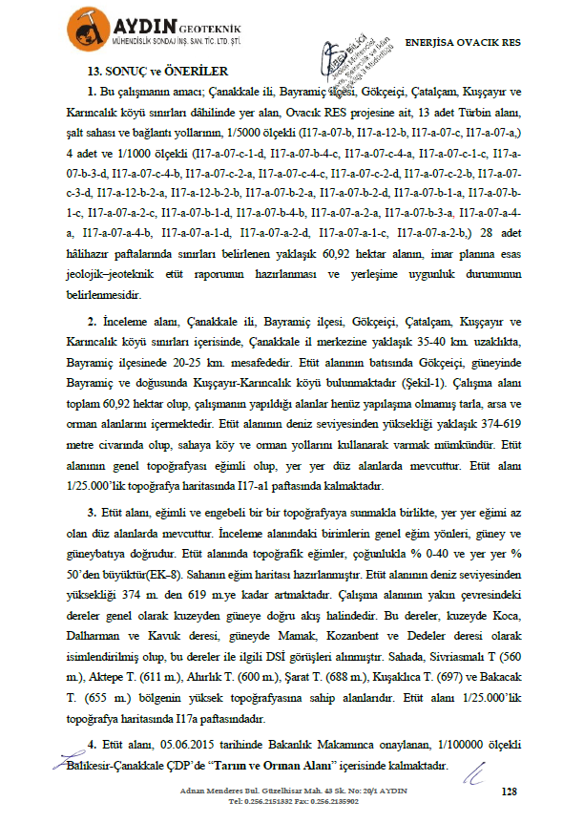

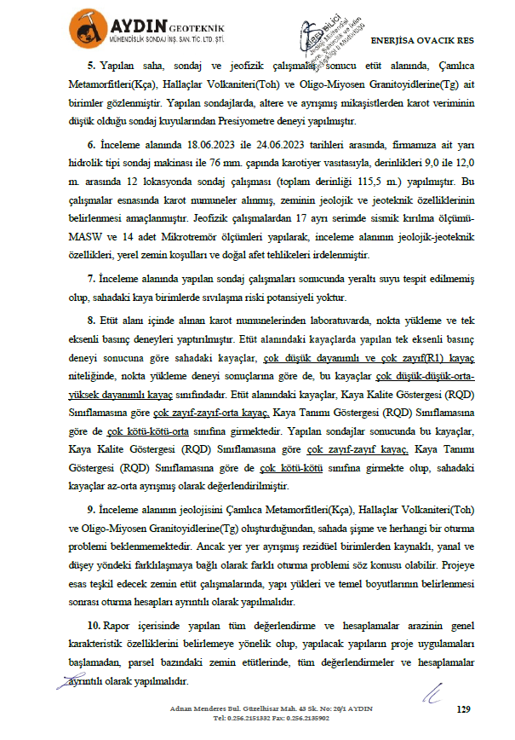 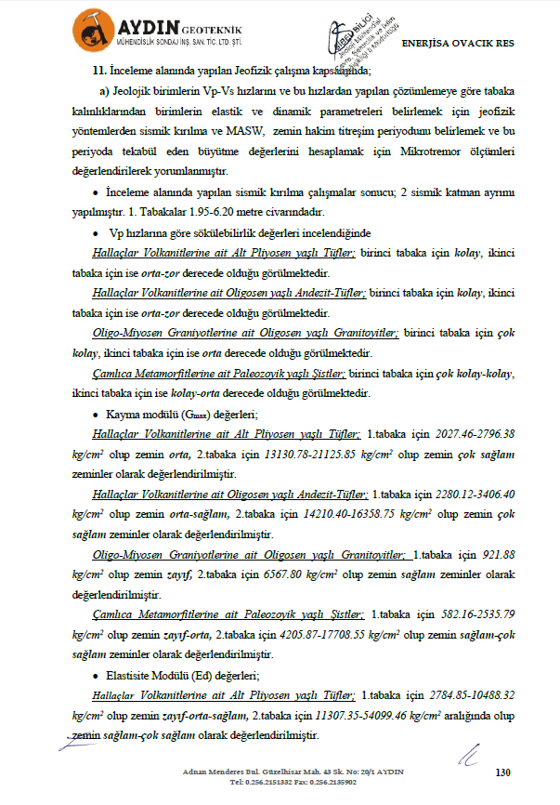 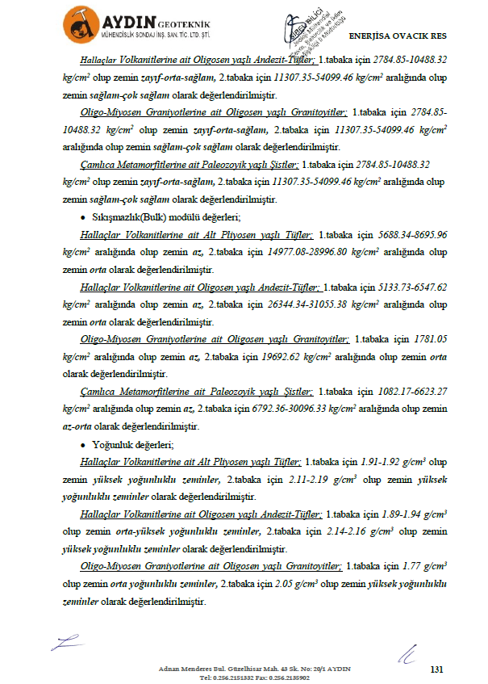 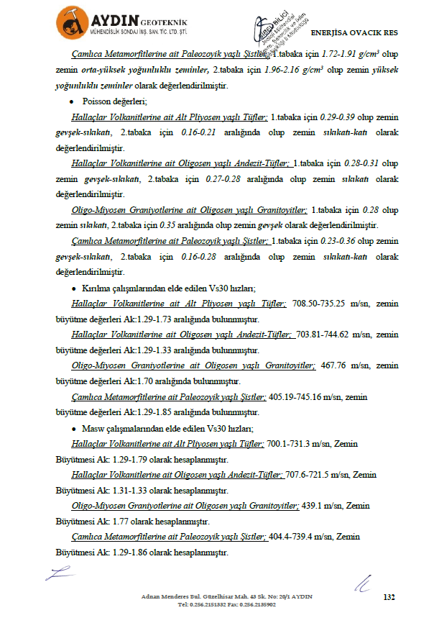 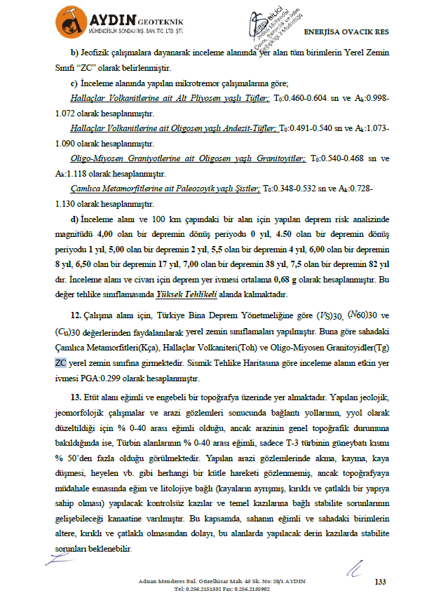 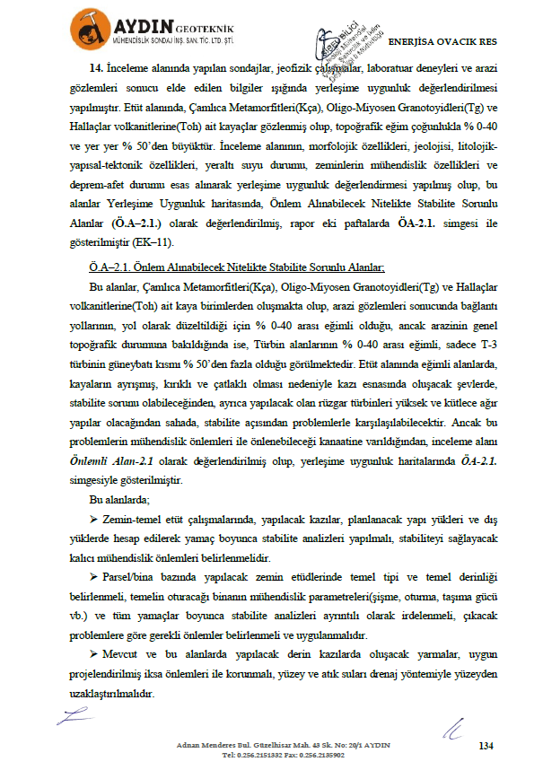 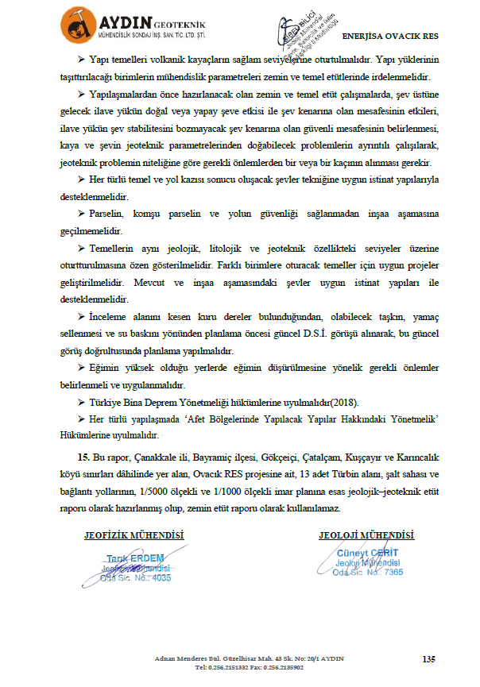 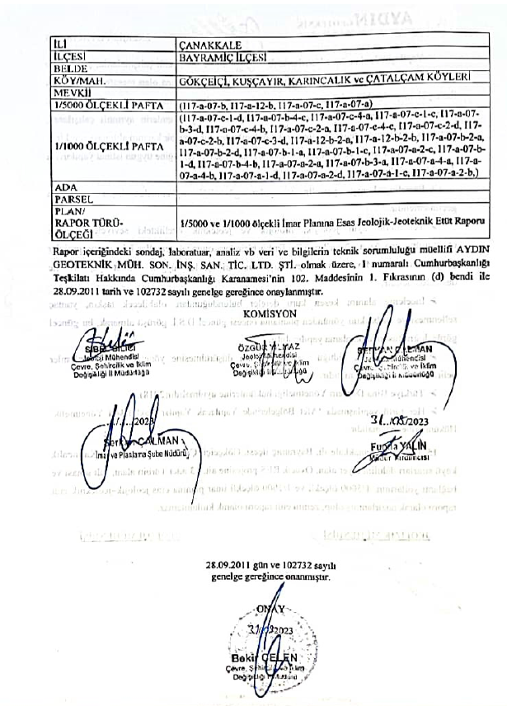

## 2.5. ÇED KARARI

Ovacık Rüzgar Enerji Santrali çalışması kapsamında Çevre Şehircilik ve İklim Değişikliği Bakanlığı Çevresel Etki Değerlendirmesi, İzin Ve Denetim Genel Müdürlüğünce 03.04.2023 Tarih ve 6120776 Sayılı Yazısı İle Verilen ÇED Olumlu kararı verilmiştir.

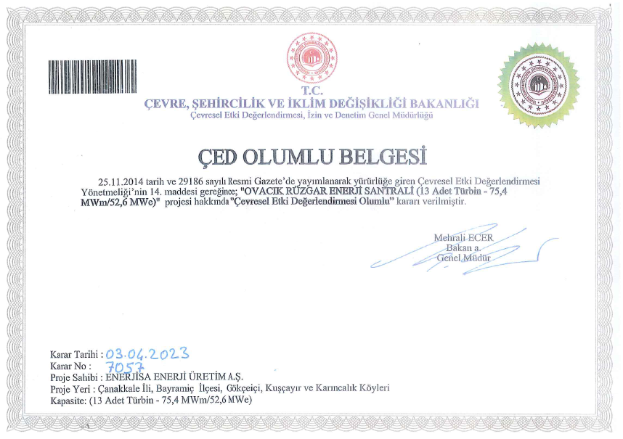

## 2.6. İMAR PLANINA ESAS KURUM GÖRÜŞLERİ

Ovacık Rüzgar Enerji Santrali 1/5000 Ölçekli Nazım ve 1/1000 Ölçekli Uygulama İmar Planı çalışması kapsamında İmar Planına esas tüm kurumlardan uygunluk yazıları alınmış olup rapor ekinde yer almaktadır. Ayrıca Kurum görüşlerinin özet bilgileri aşağıda yer almaktadır.

**Boru Hatları ile Petrol Taşıma A.Ş**. 10.05.2023 tarih ve 26106802-405.02.99-E.15490 sayılı yazısında *“Yazı ekindeki veriler tarafımızca incelenmiş olup söz konusu parsellerde Kuruluşumuza ait mevcut veya planlanan boru hattı ve tesis bulunmamaktadır”* denmiştir.

**Balıkesir Emlak Bölge Başkanlığı** 03.05.2023 tarih ve E-73431282-754-2338231 sayılı yazısında özetle “Söz konusu alanda Milli Savunmak Bakanlığı sorumluluğunda Askeri Alan, ANT akaryakıt boru hattı, mania alanı, askeri yasak bölge ve askeri güvenlik bölgesi bulunmadığı tespit edilmiştir” denmiştir.

**Çanakkale Bilim Sanayi ve Teknoloji İl Müdürlüğü** 27.04.2023 tarih ve E-59519045-754-4690640 sayılı yazısında *“Söz konusu alanda ilan edilmiş ya da çalışmaları devam eden Endüstri Bölgesi, Organize Sanayi Bölgesi ve Sanayi Sitesi bulunmadığından mer’i mevzuata uyulması koşulu ile 1/5.000 ölçekli Nazım İmar Planı ve 1/1.000 ölçekli Uygulama İmar Planı hazırlanmasında Kurumumuz faaliyetleri açısından sakınca bulunmamaktadır”* denmiştir.

**Çanakkale İl Kültür ve Turizm Müdürlüğü** 27.04.2023 tarih ve E-63270896-754-3722684 sayılı yazısında özetle *“Söz konusu parseller 2634 sayılı Turizmi Teşvik Kanunu kapsamında ilan edilen Kültür ve Turizm Koruma ve Gelişim Bölgesi veya Turizm Merkezi sınırları içinde kalmamaktadır”* denmiştir.

**Çanakkale Kültür Varlıklarını Koruma Bölge Kurulu Müdürlüğü** 15.05.2023 tarih ve E-49369556-045.99-3780504 sayılı yazısında özetle “*İlgi başvuru ekinde yer alan listede Ovacık Res Planlanan Koordinat Listesi olarak gösterimi yapılan (13 adet) T1, T2, T3, T4, T5, T6, T7, T8, T9, T10, T11, T12, T13 türbin koordinatları doğrultusunda Müdürlüğümüz arşivinde yapılan incelemede, söz konusu 13 adet türbin noktası ve Kuşçayır Köyü 123 ada 50 parselin bir bölümündeki şalt merkezine ilişkin ilgili kültür varlığı açısından Kurullarca onaylı herhangi bir sit alanı kaydına veya tescil kaydına rastlanılmadığı ifade edildiğinden ileride yapılacak hafriyatlarda herhangi bir taşınır-taşınmaz kültür varlığına rastlanılması durumunda çalışmaların ivedilikle durdurularak 2863 sayılı Kanunun 4. maddesi kapsamında en geç 3 gün içerisinde en yakın müze müdürlüğüne, köyde muhtara veya diğer yerlerde mülki idare amirlerine haber verilmesi koşuluyla "Ovacık Rüzgar Enerji Santrali Projesi için 1/5000 ölçekli nazım imar planı ve 1/1000 ölçekli uygulama imar planı" yapılmasında 2863 sayılı Yasa kapsamında (kültür varlığı açısından) herhangi bir sakınca bulunmamaktadır*” denmiştir.

**Çanakkale İl Afet ve Acil Durum Müdürlüğünün** 26.04.2023 tarih ve E-42150943-622.02-556357 sayılı yazısında *“Söz konusu projenin yapılması planlanan bölge ile ilgili Kurum arşiv ve belgeleri taranmış; yer seçim protokolü, afete maruz bölge kararları, genel hayata etkililik olurları, Bakanlar Kurulu ve Cumhurbaşkanlığı Kararlarını içeren dosyalar incelenmiş, bahse konu bölgeye ait afet işlerine ilişkin protokol, Olur, Bakanlar Kurulu Kararı ya da Cumhurbaşkanlığı Kararı bulunmadığı tespit edilmiştir. Ekli haritada belirtilen bölge için hazırlanacak olan imar planına esas jeolojik-jeoteknik etüt raporlarındaki sonuçlara göre her türlü afet riskine karşı azami tedbirler ile diğer kurum ve kuruluşların uygun görüşü mutlaka alınmalıdır”* denmiştir.

**Çanakkale İl Özel İdaresi Yol ve Ulaşım Hizmetleri Müdürlüğü** 09.05.2023 tarih ve E8276445900057721 sayılı yazısında özetle *“Söz konusu proje alanlarının Kurumumuz sorumluluğunda bulunan Köy yollarına cephesi bulunmamakla beraber, Rüzgar Enerji Tribünleri için geri çekme mesafesi olan Tribün + Kanat Boyu + 15 m mevzuatına uyulması, tesislerin planlanması, yapımı ve işletilmesi aşamasında bu alandan ve/veya bu alana yapılacak her türlü mal, malzeme, ekip, ekipman, iş makinesi, araç ve gereç vb.. nakliye işlemleri için Kurumumuz sorumluluğunda bulunan Köy yollarının kullanılması durumuyla alakalı, bu yazının tarih ve sayısıyla numaralandırılacak "Taahhütname" ve "Protokol" düzenlenmesi ve Proje Sahibi Uygulayıcı Kuruluş ile Kurumumuz arasında imzalanması, ilgili tüm Mevzuatlara riayet edilmesi, ilgili bütün kurum, kurul ve kuruluşlardan görüş alınması, gerekli tüm trafik önlemlerinin alınması ve trafik güvenliğinin sağlanması kaydıyla söz konusu projeyle ilgili olarak Müdürlüğümüz açısından sakınca bulunmamaktadır”* denmiştir.

**Çanakkale İl Özel İdaresi Ruhsat ve Denetim Müdürlüğü** 03.10.2023 tarih ve E-42623539-000-68419 sayılı yazısında *“Harmancık RES Projesi kapsamında 5686 Jeotermal Kaynaklar ve Doğal Mineralli Sular Kanunu gereğince verilen Jeotermal Kaynaklar İşletme Ruhsatı ve Arama Ruhsatı; 3213 Sayılı Maden Kanunu gereğince İş Yeri Açma ve Çalışma Ruhsatı verilen Maden İşletme Ruhsatı bulunmamaktadır”* denmiştir.

**Çanakkale İl Özel İdaresi Ruhsat ve Denetim Müdürlüğü** 27.06.2024 tarih ve E42623539170.9989582 sayılı yazısında *Çanakkale İli, Bayramiç İlçesi, Karıncalık Köyü 101 ada 10 parsel, 102 ada 13, 14, 21, 22, 30 parsel numaralı taşınmazlar üzerinde "Ovacık RES Ulaşım Yolu " amaçlı 1/5000 ölçekli Nazım İmar planı ve 1/1000 ölçekli Uygulama İmar planı teklifi ile ilgili müdürlüğümüz tarafından 5686 Sayılı Jeotermal Kaynaklar ve Doğal Mineralli Sular Kanunu gereğince verilen Jeotermal Kaynaklar İşletme Ruhsatı ve Arama Ruhsatı bulunmamaktadır. 3213 sayılı Maden Kanunu gereğince İşyeri Açma ve Çalışma Ruhsatı verilen Maden İşletme Ruhsatı bulunmamaktadır”* denmiştir.

**Çanakkale Çevre ve Şehircilik İl Müdürlüğü** 22.03.2023 tarih ve E-97634116-754[754]-6566712 sayılı yazısında;

*Tabiat Varlıklarını Koruma İşlerinden Sorumlu Şube Müdürlüğü*

Söz konusu taşınmaza ilişkin Müdürlüğümüz arşivinde yapılan inceleme sonucunda; söz konusu taşınmazın herhangi bir doğal sit alanında kalmadığı tespit edilmiş olup konuya ilişkin 2863 sayılı kanun kapsamında Müdürlüğümüzce yapılacak bir işlem bulunmamaktadır.

*İmar ve Planlamadan Sorumlu Şube Müdürlüğü*

Yapılan incelemede, talebin "Yenilenebilir Enerji Kaynaklarına Dayalı Üretim Tesisi Alanı" amaçlı 1/5000 ve 1/1000 ölçekli imar planı olduğu görülmüştür. Bakanlığımızca 05.06.2015 tarihinde onaylanan Balıkesir-Çanakkale Planlama Bölgesi 1/100.000 ölçekli Çevre Düzeni Planı Plan Hükümlerinin "Yenilenebilir Enerji Üretim Alanları" başlıklı 8.37 maddesinde; "Yenilenebilir enerji üretim alanlarında, ilgili kurum ve kuruluşlardan alınan izinler ve enerji piyasası düzenleme ve denetleme kurulunca verilecek lisans kapsamında, Çevre ve Şehircilik Bakanlığı' nın uygun görüşü alınması koşuluyla, bu planda değişikliğe gerek kalmaksızın, ilgili kurum ve kuruluş görüşleri doğrultusunda hazırlanan imar planlarının ilgili idaresince onaylanmasını müteakip uygulamaya geçilir. Sayısal ortamda bilgi için Bakanlığa gönderilir. Kurulmuş/kurulacak tesislerde, ilgili mevzuat çerçevesinde çevresel tüm önlemlerin alınması zorunludur." hükmü yer almakta olup, Bakanlığımızdan uygun görüş alınması kaydıyla, bu hükümler doğrultusunda ve meri mevzuat kapsamında ilgili idaresince işlem yapılabileceği değerlendirilmektedir.

*ÇED ve Çevre İzinlerinden Sorumlu Şube Müdürlüğü*

Ovacık Rüzgar Enerji Santrali projesi hakkında 03.04.2023 tarihli ve 7057 no'lu ÇED Olumlu Kararı verilmiş olup, belirtilen alanda 13Adet Türbin ve Şalt Merkezi için Yenilenebilir Enerji Kaynaklarına Dayalı Enerji Üretim Tesis Alanı (RES) amaçlı ve Bağlantı Yolları amaçlı 71.5MWm/39MWe kapasiteli1/5000 Ölçekli Nazım İmar Planı ve 1/1000 Ölçekli Uygulama İmar Planı"çalışması yapılmasında sakınca bulunmamaktadır.

**Çanakkale İl Tarım ve Orman Müdürlüğü** 27.07.2023 tarih ve E-30684734-230.04.02-10680404 sayılı yazısında özetle *“Bahse konu arazinin yerinde incelenmesi ile hazırlanan etüt raporunun ve ilgili belgelerin "5403 Sayılı Toprak Koruma ve Arazi Kullanım Kanunu" kapsamında Valiliğimizce (İl Müdürlüğü) değerlendirilmesi sonucunda ekte ada parseli listesi ve KML uzantılı dosyası gönderilen 18 adet taşınmazın 5,9823 hektarlık kısmının istenilen amaç doğrultusunda kullanmak istenilmesi talebi uygun görülmüştür.*

*Verilen bu izin, 09/12/2017 tarihli Resmi Gazete'de yayımlanan Tarım Arazilerinin Korunması, Kullanılması ve Planlanmasına Dair Yönetmeliğin 12 nci maddesinin (8) fıkrası gereği, izninin verildiği tarihinden itibaren iki yıl süre ile geçerli olup, planların onaylanmaması durumunda geçersiz kabul edilecektir.*

*Ayrıca proje Sahası içerisnde bulunan Orman Alanları ile ilgili olarak 5403 sayılı Toprak Koruma ve Arazi Kullanımı Kanunu kapsamında yapılacak bir işlem bulunmamakta olup konu ile ilgili olarak 6831 sayılı Orman Kanunu kapsamında işlem tesis edilmesi gerekmektedir”* denmiştir.

**Çanakkale Orman Bölge Müdürlüğü** 11.08.2023 tarih ve E-75380759-622.02-9465357 sayılı yazı ile “*Ovacık RES projesi kapsamında rüzgar enerji santrali ön izin talebi amacıyla Enerjisa Enerji Üretim A.Ş. adına 13.01.2024 tarihine kadar bedelli ön izin verilmesi, Bakanlığımızın 11.08.2023 tarihli ve 8959020 sayılı oluru ile uygun görülmüştür*” denmiştir.

Ayrıca İmar Planına esas kurum görüşü kapsamında *“27.09.2023 tarih ve 9465357 sayılı yazısında Çanakkale İli, Bayramiç İlçesi, Gökçeiçi, Kuşçayır ve Çatalçam Köyü hudutları dahilinde 13 adet rüzgar türbini ve şalt merkezi için Bakanlığımızın 11.08.2023 tarih 8959020 sayılı oluru ile 13.01.2024 tarihine kadar ön izin verilmiş olan 379.709,48 m2 Orman sayılan alanda "Yenilenebilir Enerji Kaynaklarına Dayalı Enerji Üretim Tesis Alanı (RES)" projesi kapsamında kurulması planlanan türbinlere ve şalt merkezine ait imar planı yapılmasında amacına uygun olmak ve ifraz yapılmamak kaydıyla Kurumumuzca sakınca bulunmamaktadır”* denmiştir.

**Çanakkale Orman Bölge Müdürlüğü** 12.07.2024 tarih ve E-75380759-255.99-12400342 sayılı yazısında “Çanakkale İli, Bayramiç İlçesi, Karıncalık Köyü 101 ada 10 nolu parsel, 102 ada 13, 14, 21, 22 ve 30 nolu parsellerin sınırlarında ulaşım yolu yapılmak istenen alan Enerjisa Enerji Üretim A.Ş. adına RES için Makamın 02.07.2024 tarih ve E-55690203-020-12207287 sayılı olur ile izin verilen ormanlık alanda kalmakta olup, ilgili alanda ulaşım yolu maaçlı 1/5000 ölçekli Nazım İmar Planı ve 1/1000 ölçekli Uygulama İmar Planı yapılmasında Kurumumuzca sakınca bulunmamaktadır” denmiştir.

**Devlet Hava Meydanları İşletmesi Genel Müdürlüğü** 04.05.2023 tarih ve E-44334596-455.99-42739 sayılı yazısında *“Konu hakkında, ICAO PANS-OPS Doc.8168 Cilt II ve Sivil Havacılık Genel Müdürlüğü tarafından yayımlanan Haberleşme, Seyrüsefer, Gözetim Sistemleri Mania Kriterleri Hakkında Yönetmelik (SHY-CNS Yönetmeliği) kriterleri kapsamında yapılan değerlendirmeler neticesinde;*

*Söz konusu projenin, Genel Müdürlüğümüzce tasarlanarak AIP'de yayınlanmış aletli geliş, yaklaşma ve standart iniş / kalkış usullerinin minimaları ile Kuruluşumuz sorumluluğunda bulunan CNS Elektronik Sistemler açısından olumsuz etkisinin olmayacağı öngörülmektedir”* denmiştir.

**DSİ 252.Şube Müdürlüğü** 02.06.2023 tarih ve E-63683714-622.02-3478438 sayılı yazısında;

Kurum görüşümüz talep edilen projede yer alan 13 adet türbin lokasyonu ve şalt merkezinin, Ayvalık İ17 – a1 no'lu 1/25.000 ölçekli harita üzerinde işaretli olduğu belirlenmiştir. Proje sahasının, Bayramiç İlçe Merkezinin 10 Km. Kuzey Batısı, Gökçeiçi Köyünün 850 m. Güney Doğusu, Kuşçayır Köyünün 950 m. Batısı, Karıncalık Köyünün 1.600 m. Güney Batısında yer aldığı belirlenmiştir.

Yazınız ekindeki vaziyet planı üzerinde işaretlenmiş olan 13 adet türbin alanı ve şalt merkezine ait lokasyonlarda değişiklik yapılması ya da ilave türbin veya yapı yapılması durumunda Kurumumuzdan tekrar görüş alınması gerekmektedir.

Belirtilen parseller içerisinde koordinatları verilen 13 adet türbin sahası lokasyonunun, DSİ'ye ait herhangi bir sulama projesi veya YAS koruma alanı içerisinde yer almadığı belirlenmiştir. Bununla birlikte parsel içerisinde yer alan ve koordinatları belirlenen türbin noktalarından T1, T4 ve T8 numaralı türbinlerin, içme ve kullanma suyu temini amaçlı DSİ Atikhisar Barajı uzun mesafeli koruma alanı içerisinde kaldığı tespit edilmiştir. Yukarıda belirtilen türbinler için 28 Ekim 2017 tarih ve 30224 sayılı Resmi Gazete'de yayımlanarak yürürlüğe giren "İçme-Kullanma Suyu Havzalarının Korunmasına Dair Yönetmeliğin" 12. maddesi kapsamında faaliyet ile ilgili değerlendirmenin bahse konu yönetmeliği yürütmekle görevli Su Yönetimi Genel Müdürlüğü tarafından yapılması gerekmektedir. Projede yer alan T1, T4 ve T8 türbin lokasyonları dışında kalan 10 adet türbin lokasyonu ve şalt merkezinin içme suyu temini amaçlı göl ve barajların su toplama havzası içerisinde bulunmadığı tespit edilmiştir.

Parsel içerisinde 13 adet türbin lokasyonunun bir yükselti sırası üzerinde olduğu belirlenmiş olup Asmalı Tepeden başlayarak, Sivriasmalı Tepe, Yığılıçakıl Sırtı, Aktepe, Ahırlık Tepe, Şarat Tepe, Bakacak Tepe, Körsenli Tepe, Kuşaklıca Tepe ile son bulmaktadır. Parsel içerisinde muhtelif dere yatakları bulunmaktadır.

Türbin noktaları ile ilgili yapılan inceleme neticesinde dere yatakları yakınında yer alan türbin noktaları ile ilgili aşağıdaki tespitler yapılmıştır. Buna göre; T1 nolu türbinin 120 m. Güney Doğusunda sürekli akışa sahip Koca Dereye mansaplanan kuru dereye ait yatak başlangıcı bulunduğu, T3 nolu türbinin 100 m. Batısında mevsimsel akışa sahip Dalharman Deresine ve 90 m. Kuzey Doğusunda mevsimsel akışa sahip Mamak Deresine mansaplanan kuru dereye ait yatak başlangıçları bulunduğu, T7 nolu türbinin 150 m. Batısında mevsimsel akışa sahip Kozanbent Deresine mansaplanan kuru dereye ait yatak başlangıcı bulunduğu, T11 nolu türbinin 60 m. Güney Doğusunda mevsimsel akışa sahip Dedeler Deresine mansaplanan kuru dereye ait yatak başlangıcı bulunduğu, şalt merkezinin 70 m. Güneyinde mevsimsel akışa sahip Kozanbent Deresi yatak kesiti bulunduğu tespit edilmiştir.

Yukarıda adı geçen ve projede yer alan türbinlerin ve şalt merkezinin bulunduğu topoğrafyanın üst kotlarında tesis edileceği, herhangi bir dere ya da nehir metrukâtı alan içerisinde yer almadığı tespit edilmiştir. Ancak noktasal olarak verilen proje yapılarının inşaat alanları önem arz etmektedir. Yapılması planlanan türbinler ile şalt merkezinin inşaat alanı sınırları ile yukarıda verilen dere yatakları arasındaki mesafenin en az 20 m. olması gerekmektedir.

Yukarıda anılan derelerin projeden dolaylı yoldan da olsa etkilenmemesi için hiçbir şekilde, parsel sahası civarındaki derelere ait yatak kesitlerine müdahale edilmemesi, yatak kesitlerinin daraltılmaması ve akış rejimlerinin bozulmasına yönelik faaliyette bulunulmaması gerekmektedir. İnşaat ve işletme faaliyetleri esnasında hafriyat artığı pasa malzemeler dere yatağına depolanmamalı, dere talveg seviyesinin altına inilmemeli ve topoğrafyadan kaynaklı akışa geçebilecek yüzey sularına ve taşkınlara karşı faaliyet sahibince gerekli önlemler alınmalıdır.

İnşası planlanan türbin ve şalt merkezi lokasyonlarının kaplayacağı alan düşünüldüğünde, mümkün olduğunca, dere yataklarına uzak ve bulunduğu topoğrafyanın üst kotlarında yer alması gerekmektedir.

Üretilen elektrik enerjisinin iletimini sağlayacak hat için ayrıca görüşümüzün alınması gerekmektedir. Ani su baskınları, taşkın olasılığı ve yamaç suları faaliyet sahibinin sorumluluğunda olup faaliyet sahibince gerekli önlemlerin alınması zorunludur.

Ulaşım yolu güzergâhları üzerinde yer alan dere yataklarında, sanat yapısı olmayanlarda inşa edilmesi, mevcut menfezlerin kontrol edilerek akışa mani kesitlerin açılması, onarılması ya da yeniden inşa edilmesi gerekmektedir. Yeni açılması planlanan yol güzergâhlarında da dere yataklarını dik olarak kesen kısımlarda sanat yapısı inşa edilmelidir. Ulaşım yolunun dere yatağına paralel olduğu kesimlerde dere yatağı şevinin üst noktasından itibaren en az 10 m. boşluk bırakılarak yol alanı belirlenmeli, dere yatağı kesitine müdahale edilmemelidir.

Ulaşım yolu yapım ve bakım çalışmaları için mevcut derelerin üzerinden geçiş sağlanması amacıyla sanat yapısı yapılmasına ihtiyaç duyulması halinde imar aşamasında ayrıca izin alınması, dere yatak güzergâhlarında DSİ'nin bilgisi ve izni olmadan değişiklik yapılmaması gerekmektedir. Yol çalışmaları esnasında dere yatakları içerisine malzeme dolgusu yapılmamalıdır. Dere yatakları içerisi ve şevleri yol olarak kullanılmamalıdır.

Dere yatakları ile ilgili yapılacak iş ve işlemlerde (Mülga) Başbakanlığın, 2006/27 sayılı "Dere Yatakları ve Taşkınlar" konulu genelgesi ve 03.05.2019 tarih ve 30763 sayılı Resmi Gazete'de yayımlanarak yürürlüğe giren "Taşkın ve Rüsubat Kontrolü Yönetmeliği'nde" yer alan hususlara uyulması gerekmektedir.

Su ihtiyacının yer altı suyundan sağlanması halinde 167 sayılı Yasa uyarınca DSİ Kuruluşundan izin alınması gerekmektedir. Atıksu oluşması söz konusu olduğunda, 31 Aralık 2004 tarih ve 25687 sayılı Resmi Gazete de yayınlanan "Su Kirliliği Kontrolü Yönetmeliği" hükümlerine uyulmalıdır.

Parsel sahası içerisinde ve civarında su kaynağına rastlanılması durumunda Kurumumuzla irtibata geçilmeli, su kaynağı ve kaynağı besleyen alanda herhangi bir tahribat yapılmamalı, bu alanlarda işletme faaliyeti yapılmamalıdır.

Yukarıda belirtilen hususlara uyulması kaydıyla lokasyonları revize edilen 13 adet türbin noktasında "Ovacık (RES) Rüzgâr Enerji Santrali (75,4 MWm / 52,52 MWe)" amaçlı 1/5000 ölçekli Nazım İmar ve 1/1000 ölçekli Uygulama İmar planı yapılmasında Kurumumuz mevzuatı yönüyle sakınca bulunmamaktadır.

**Ayrıca DSİ 252.Şube Müdürlüğü** 26.10.2023 tarih ve E-63683714-754-3970187 sayılı İmar Planı taslağına esas nihai yazısında;

*“İlgi (a) yazınız ile Kurumumuza sunmuş olduğunuz imar planı, yazınız ekinde sunulan haritalar ve uydu görüntüsü ile incelenmiştir. "Ovacık (RES) Rüzgâr Enerji Santrali (13 türbin – 71,5 MWe / 39 MWm)" projesinde yer alan 13 adet türbin sahası, şalt merkezi ve bağlantı yolları için "Yenilenebilir Enerji Kaynaklarına Dayalı Enerji Üretim Tesis Alanı (RES) ve Bağlantı Yolları" amaçlı 1/5.000 ölçekli nazım imar planı ve 1/1.000 ölçekli uygulama imar planı çalışmaları kapsamında daha önce Kurumumuzdan talep ettiğiniz görüşe istinaden ilgi (c) yazımız ile Şube Müdürlüğü görüşümüz verilmiştir.*

*Yapılan inceleme neticesinde daha önceki imar planı görüş talebinize esas, ilgi (c) yazımız ile verilen Şube Müdürlüğü görüşümüzü kapsayan alanlar ve koordinatlar ile ilgi (a) yazınız ekinde sunulan imar planına ait alanlar ve koordinatların aynı olduğu anlaşılmış olup ilgi (c) yazımızda yer alan hususlara uyulması kaydıyla imar planı taslağa uygun bulunmuştur”* denmiştir.

**Elektrik Üretim A.Ş**. 02.05.2023 tarih ve E-41665019-754-821824sayılı yazısında özetle “*Söz konusu alanda herhangi bir tesis, plan yada projemiz olmadığı görülmüştür”* denmiştir.

**Enerji Piyasası Düzenleme Kurumu** 02.05.2023 tarih ve E-55620882-752.99-677186 sayılı yazısında “*Ovacık RES üretim tesisi projesi ile ilgili olarak, 13/01/2022 ve ÖN/10722-15/05157 sayılı önlisansında bulunan koordinatlara uygun olması şartı ile 3194 sayılı İmar Kanunu ve ilgili mevzuat hükümlerine uygun olarak yapılacak Nazım İmar ve Uygulama İmar Planlarının onaylanmasında Kurumumuz iş ve işlemleri açısından sakınca bulunmadığı değerlendirilmektedir*” denmiştir**.**

**Enerji ve Tabii Kaynaklar Bakanlığı Strateji Geliştirme Dairesi Başkanlığı** 10.05.2023 tarih ve E-58336634-045.99-188497 sayılı yazısında *“Bakanlığımız Enerji İşleri Genel Müdürlüğünce; rüzgar, güneş, jeotermal ve biyokütle kaynaklarına dayalı elektrik üretim tesisleri kurulmak amacıyla yapılan önlisans veya lisanssız elektrik üretim faaliyeti başvuruları için 6446 Sayılı Kanunun 7 nci maddesinin dördüncü ve dokuzuncu fıkraları kapsamında oluşturulan görüşler, başvuru şekline göre Enerji Piyasası Düzenleme Kurumu (EPDK) veya ilgili şebeke işletmecisine bildirildiğinden, ilgi yazıda belirtilen tesis yerinin görüş verdiğimiz elektrik üretim tesislerini etkileyip etkilemediğine ilişkin olarak EPDK ve/veya ilgili şebeke işletmecisinden alınacak nihai görüşler doğrultusunda değerlendirilmesi gerekmektedir”* denmiştir.

**Karayolları 14.Bölge Müdürlüğü** 03.05.2023 tarih ve E.84113134- 755.01/1161777 sayılı yazısında özetle *“Söz konusu alanda mevcut bir projemiz bulunmamakta olup faaliyet ile ilgili belirtilen koordinatlar içerisinde kalınması, Karayoluna giriş ve çıkışların 2918 sayılı Karayolları Trafik Kanunu’na göre çıkartılan 15 Mayıs 1997/22990 değişiklik 06/01/1998/23222 Sayılı Resmi Gazetede yayımlanan Karayolları Kenarında Yapılacak ve Açılacak Tesisler Hakkında Yönetmelik hükümleri kapsamında sağlanması kaydıyla söz konusu planlamanın İdaremizce sakıncası bulunmamaktadır*” denmiştir.

**Maden ve Petrol İşleri Genel Müdürlüğü** 16.05.2023 tarih ve E-91714819-101.29.02.00-2023226987 sayılı yazısında özetle *“Ovacık RES projesinin yapılmasında Genel Müdürlüğümüzce sakınca olmadığı ve Genel Müdürlük sistem kayıtlarımızda ER:3419774 sayısı ile özel izin alanı olarak işlendiğine dair ilgili görüşümüzün verildiği tespit edilmiştir” denmiştir.*

**Maden Tetkik ve Arama Genel Müdürlüğü** 28.24.2023 tarih ve E-65116061-045.01-315679 sayılı yazısında; *“Görüş talep edilen alan, Genel Müdürlüğümüz adına tescilli 614 numaralı kuvars madeni buluculuk alanı ile çakışmaktadır. 3213 sayılı Maden Kanununun 15. Maddesine istinaden, buluculuk alanlarında üretim yapıldığı taktirde buluculuk hakkı tahakkuk edilmektedir. Buluculuk alanının proje alanı ile çakıştığı kesimde buluculuğumuza konu herhangi bir maden ruhsatı bulunmadığından buluculuk hakkı tahakkuku yoktur. İşletme aşamaları ve bölgede devam eden işletme faaliyetleri hakkında Maden ve Petrol İşleri Genel Müdürlüğü'nden (MAPEG) bilgi edinilebilecektir. Bahse konu buluculuk hakkımıza ilişkin belgenin bir sureti ve çakışma durumunu gösteren kroki yazımız ekinde gönderilmektedir.*

*Başta deprem olmak üzere, Ülkemizin doğa kaynaklı afet riski dikkate alınarak işlem tesis edilmesi önerilmektedir.*

*Genel Müdürlüğümüzün herhangi bir hak kaybına uğramaması için; yapılacak planlama çalışmalarında yukarıda belirtilen hususların dikkate alınarak işlem tesis edilmesi, Kurumumuzun bundan sonra yapabileceği olası çalışmalara ilişkin hakları saklı kalmak kaydıyla; bahsi geçen buluculuk sahasında ileride ruhsat alınmak suretiyle işletme faaliyetleri gerçekleştirilmesi halinde Genel Müdürlüğümüz buluculuk hakkına sahip olacağından tüm haklarımızın korunması; proje koordinatlarında bir değişiklik yapıldığı takdirde tekrar Kurumumuza görüş sorulması gerekmektedir”*denmiştir.

**Mekansal Planlama Genel Müdürlüğü** 28.04.2023 tarih ve E-53276502-305.99-6299468 sayılı yazısında;

*“İlgi yazıya konu proje alanının "Balıkesir Çanakkale Planlama Bölgesi 1/100.000 ölçekli Çevre Düzeni Planı (ÇDP)"nda "Orman Alanı"nda kaldığı anlaşılmakta olup 1/100.000 ölçekli ÇDP Plan Hükümlerinin "8. Özel Hükümler"-"8.37. Yenilenebilir Enerji Üretim Alanları" başlığı altında; "Yenilenebilir enerji üretim alanlarında, ilgili kurum ve kuruluşlardan alınan izinler ve Enerji Piyasası Düzenleme ve Denetleme Kurulunca verilecek lisans kapsamında, Çevre ve Şehircilik Bakanlığı'nın uygun görüşü alınması koşuluyla, bu planda değişikliğe gerek kalmaksızın, ilgili kurum ve kuruluş görüşleri doğrultusunda hazırlanan imar planlarının ilgili idaresince onaylanmasını müteakip uygulamaya geçilir. Sayısal ortamda bilgi için Bakanlığa gönderilir. Kurulmuş/kurulacak tesislerde, ilgili mevzuat çerçevesinde çevresel tüm önlemlerin alınması zorunludur." hükmü yer almaktadır.*

*Bu çerçevede Çanakkale İli, Bayramiç İlçesi. Gökçeiçi, Kuşçayır, Karıncalık ve Çatalçam mahallesi mevkii sınırlarında, ilgi yazı ekinde koordinatları belirtilen alan üzerinde yapılması planlanan 13 Adet Türbin ve Şalt Merkezi için "Yenilenebilir Enerji Kaynaklarına Dayalı Enerji Üretim Tesis Alanı (RES) ve Bağlantı Yolları" amaçlı 1/5.000 Ölçekli Nazım İmar Planı ve 1/1.000 Ölçekli Uygulama İmar Planı çalışmalarına ilişkin iş ve işlemlerin; başta Tarım ve Orman Bakanlığı/ İl Müdürlüğü olmak üzere ilgili kurum ve kuruluş görüşleri, 1/100.000 ölçekli ÇDP'nin "8.37" numaralı plan hükmü ile meri mevzuat hükümleri doğrultusunda, çevre düzeni planında değişiklik yapılmaksızın, ilgili idaresince yürütülebileceği değerlendirilmektedir”* denmiştir.

**Mekansal Planlama Genel Müdürlüğü** 16.09.2024 tarih ve E-53276502-305.02-10444312 sayılı yazısında özetle; *“Rüzgar Enerji Santrali" projesi amaçlı imar planı çalışmalarına ilişkin iş ve işlemlerin; başta Tarım ve Orman Bakanlığı/İl Müdürlüğü olmak üzere mevzuatı uyarınca alınması gereken kurum ve kuruluş görüşleri doğrultusunda, 1/100.000 ölçekli ÇDP'nin "8.37" başlığı altında yer alan hükümler ve meri mevzuat hükümlerine uygun olarak, çevre düzeni planında değişiklik yapılmaksızın ilgili idaresince yürütülebileceği değerlendirilmektedir”* denmiştir.

**Sahil Güvenlik Komutanlığı** 27.09.2023 tarih ve E-39911415-754-1097620 sayılı yazısında özetle *“Bahse konu alan Komutanlığımız görev ve yetkileri dışında kalmakta olup söz konusu imar planı teklifi hakkında Komutanlığımızın görüş ve önerileri bulunmamaktadır.” denmiştir.*

**Sivil Havacılık Genel Müdürlüğü** 09.05.2023 tarih ve E-46715750-105.03(006)-53891 sayılı yazısında özetle *“08.03.2023 tarih ve 26950 sayılı yazımız ile bildirilen hususlara uyulması kaydı ile imar planı yapılmasında sakınca yoktur”* denmiştir.

**Su Yönetimi Genel Müdürlüğü** 24.05.2023 tarih ve E-41593368-250-9958730 sayılı yazısında özetle;

*1- İlgi yazı ve ekleri üzerinden yapılan incelemede, T1, T4 ve T8 numaralı türbin alanlarının Çanakkale iline içme – kullanma suyu temin edilen Atikhisar Barajının Uzun Mesafeli Koruma alanında kaldığı, diğer türbin alanlarının ise hâlihazırda herhangi bir içme suyu havzasında kalmadığı tespit edilmiştir.*

*28.10.2017 tarih ve 30224 sayılı Resmi Gazete'de yayımlanarak yürürlüğe giren İçme- Kullanma Suyu Havzalarının Korunmasına Dair Yönetmelik'te uzun mesafeli koruma alanında yapılacak rüzgar ve güneş enerji santrallerine ilişkin kısıtlayıcı bir hüküm bulunmamakla birlikte Yönetmelik'in Uzun Mesafeli Koruma Alanı başlıklı 12 nci Maddesinin 14 üncü fıkrasında, rüzgar enerji santrali kurulmasına ilişkin “Gerekli çevresel altyapı önlemlerinin alınması şartıyla güneş enerji santrali, rüzgar enerji santrali ve hidroelektrik santrali kurulmasına izin verilebilir." hükmü yer almaktadır.*

*Bu minvalde yapılan değerlendirmede; su kalitesi ve miktarının olumsuz yönde etkilenmesini önleyecek şekilde gerekli çevresel altyapı ve kirlilik önleme tedbirlerinin yerine getirilmesi, "İçme-Kullanma Suyu Havzalarının Korunmasına Dair Yönetmelik" hükümlerine ve meri mevzuata uyulması koşuluyla, bahse konu "Ovacık Rüzgar Enerji Santrali" projesi kapsamında yapılması planlanan 13 Adet Türbin ve Şalt Merkezi için Yenilenebilir Enerji Kaynaklarına Dayalı Enerji Üretim Tesis Alanı (RES) amaçlı ve Bağlantı Yolları amaçlı 71.5MWm/39MWe kapasiteli 1/5000 Ölçekli Nazım İmar Planı ve 1/1000Ölçekli Uygulama İmar Planı çalışmasında herhangi bir sakınca bulunmamaktadır.*

*2- Yapılacak imar planı çalışmalarında su kaynaklarının göz önünde bulundurulması*

*gerekmektedir.*

*3- Bahse konu bölgede yapılacak çalışmalarda "Taşkın Yönetim Planlarının Hazırlanması, Uygulanması ve İzlenmesi Hakkında Yönetmelik" gereği muhtemel taşkın riskinin de göz önünde bulundurulması gerekmektedir”* denmiştir.

**Tarım ve Orman Bakanlığı Doğa Koruma ve Milli Parklar 2.Bölge Müdürlüğü** 30.10.2023 tarih ve E-25766643-278.05-11739944 sayılı yazısında özetle “ Genel Müdürlüğümüzün ilgi (b) yazısındaki tüm hususların yerine getirileceğinin, tüm tedbir / önlemlerin alınacağının, gerekli taşıma işlemlerinin kurumumuzdan bir mihmandar eşliğinde yapılacağının ve söz konusu türbin ve yol projesinin ekosisteme olabilecek etkilerinin önlenmesi için belirtilen tedbirlere uyulacağının imar planı notlarına işlenmesi ve imara konu uygulamalarda bu hususlara eksiksiz olarak riayet edilmesi, inşaat öncesi türbin koordinatlarında izleme yapılması amacıyla kurumumuza haber verilmesi, tüm flora ve fauna türleri için alan izleme çalışmaları akabinde kurumuzca istenilecek diğer hususlara hassasiyetle uyulması kaydıyla "Ovacık Rüzgar enerji Santrali (13 Adet – yapılmasında Doğa Koruma 71,5 MWm – 39 MWe)" Projesine ilişkin imar planlarının ve Milli Parklar 2. Bölge Müdürlüğümüzce bir sakınca bulunmamaktadır.

**TEİAŞ** 10.05.2023 tarih ve E-92914634-755.01-1837358 sayılı yazısında özetle “*Teşekkülümüz tarafından yapılan incelemeler neticesinde, söz konusu RES projesi çalışma alanına isabet eden mevcut ve yapım aşamasında herhangi bir tesisimizin bulunmadığı tespit edilmiştir”* denmiştir.

**UEDAŞ** 08.05.2023 tarih ve 11288 sayılı yazısında özetle *“Söz konusu parselde yapılacak olan çalışmalarınızda, işletmesi şirketimize ait mevcut tesislerin korunması, enerji nakil hattının güzergahındaki can ve mal emniyetinin sağlanmasını temin açısından gayrimenkul üzerindeki direk yerlerinin ve irtifak haklarının korunması şartları ile Yenilenebilir Enerji Kaynaklarına Dayalı Üretim Tesis Alanı ve Bağlantı yolları amaçlı 1/5000 ölçekli Nazım İmar Planı ve 1/1000 ölçekli Uygulama İmar Planı yapılmasında şirketimizce bir sakınca bulunmamaktadır”* denmiştir.

## 2.7. SENTEZ

Ovacık Rüzgar Enerji Santrali Projesi kapsamında yapılan Sentez çalışmasına göre;

* İmar planı teklifine konu Ovacık RES projesinde bulunan 13 adet türbin için EPDK tarafından 1301.2022 tarih ve ÖN/10722-15/05117 no ile Önlisans verilerek Projenin izinlendirme süreci başlamıştır.
* İmar Planlarının alana ilişkin 1/5000 Ölçekli ve 1/1000 Ölçekli Halihazır Haritalar Çevre Şehircilik ve İklim Değişikliği Bakanlığınca 13.09.2021 tarihinde onaylanmıştır.
* Ovacık RES Projesi için Çevre Şehircilik ve İklim Değişikliği Bakanlığı Çevresel Etki Değerlendirmesi, İzin Ve Denetim Genel Müdürlüğünce 03.04.2023 tarih ve 6120776 Sayılı Yazısı İle Verilen ÇED Olumlu kararı verilmiştir.
* Proje kapsamında İmar Planına esas Jeolojik ve Jeoteknik Etüt Raporu Çanakkale Çevre Şehircilik ve İklim Değişikliği İl Müdürlüğünce 31.08.2023 tarihinde onaylanmış olup Planlama Alanı “Ö.A–2.1. Önlem Alınabilecek Nitelikte Stabilite Sorunlu Alanlar” statüsünde yer almaktadır.
* Planlama alanı ortalama %5-15 arası eğimli alanlarda kalmaktadır.
* Planlama Alanında yer alan orman vasıflı parseller için Tarım ve Orman Bakanlığı Orman Genel Müdürlüğü Çanakkale Orman Bölge Müdürlüğü 11.08.2023 tarih ve 8959020 sayılı yazı ile “Ovacık RES projesi kapsamında rüzgar enerji santrali ön izin talebi amacıyla Enerjisa Enerji Üretim A.Ş. adına İmar Planlarının onaylanması amacıyla Ön İzin verilmiştir.
* Planlama Alanında yer alan orman vasıflı parseller için Tarım ve Orman Bakanlığı Orman Genel Müdürlüğü 02.07.2024 tarih ve 12207287 sayılı yazısı Orman Kesin İzni vermiştir.
* Planlama alanında yer alan Tarla vasıflı parseller için EPDK 19.10.2023 tarih ve 12146-4 sayılı Kurul Kararı ile Kamulaştırma Kararı verilmiş olup söz konusu parsellerin tapu kayıtlarına ilgili Kamulaştırma Şerhleri işlenmiştir.

## 2.8. 1/5000 ÖLÇEKLİ İLAVE NAZIM İMAR PLANI

İmar Planı onama sınırı Çanakkale İli, Bayramiç İlçesi, Karıncalık Köyü 101 Ada 10 Parsel, 102 Ada 13-14-21-22-30 Parsel sınırlarında içerisinde kalmaktadır.

Planlama alanı olan Ovacık RES Projesi İmar Planı kapsamında Enerji Üretim Alanı Ovacık RES Ulaşım Yolu amaçlı 1/5000 Ölçekli İlave Uygulama İmar Planı çalışması hazırlanmıştır.

İmar Planının amacı; EPDK’nın talebi üzerine Ovacık RES Projesi kapsamında Orman Kesin İzni ve Kamulaştırma Kararı verilen alanların İmar Planına işlenerek Plan bütünlüğünün sağlanmasıdır. Ovacık RES Mer’i İmar Planında bahsi geçen alanlar gösterilmediğinden dolayı söz konusu alanlar için Ulaşım Yolu Amaçlı İlave İmar Planı çalışması hazırlanmıştır.

İlave İmar Planlama alanında yer alan alanlar, Tarım ve Orman Bakanlığı Orman Genel Müdürlüğü tarafından onaylanan Ovacık RES Orman Ön İzin/Kesin İzin projesinde gösterildiği şekilde ve kadastral yollardan cephe alacak şekilde hazırlanmıştır.

Son olarak yapılan imar planı çalışmasının Alan Dağılım tablosuna baktığımızda ise planlama alanının tamamını Enerji Üretim Alanı oluşturmaktadır.

Tablo 1, Planlama Alanı Arazi Kullanım Tablosu

|  |  |  |
| --- | --- | --- |
| **FONKSİYON** | **PLANLAMA ALANI** | |
| **ALAN(M²)** | **ORAN(%)** |
| YED ALANI | 10.385,12 | 100 |
| **TOPLAM ALAN** | **10.385,12** | **100** |

Harita 3, 1/5000 Ölçekli İlave Nazım İmar Planı

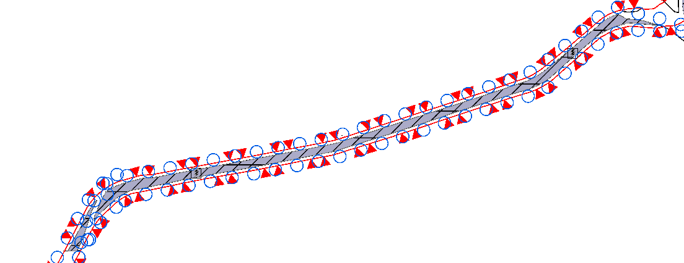

# 1/5000 ÖLÇEKLİ NAZIM İMAR PLANI NOTLARI

**GENEL HÜKÜMLER**

1.1/1000 ÖLÇEKLİ UYGULAMA İMAR PLANI ONAYLANMADAN UYGULAMAYA GEÇİLEMEZ.

2. UYGULAMA AŞAMASINDA 1/1000 ÖLÇEKLİ UYGULAMA İMAR PLANINDA BELİRTİLEN HUSUSLARA GÖRE İŞLEM YAPILMASI GEREKMEKTEDİR.

3. 30.11.2023 TARİH VE 177 KARAR NUMARASI İLE ONAYLANAN "OVACIK RÜZGAR ENERJİ SANTRALİ 1/5000 ÖLÇEKLİ NAZIM İMAR PLANI" HÜKÜMLERİ GEÇERLİDİR..

# 1/5000 ÖLÇEKLİ MER’İ OVACIK RES NAZIM İMAR PLANI NOTLARI

**GENEL HÜKÜMLER**

1.1/1000 ÖLÇEKLİ UYGULAMA İMAR PLANI ONAYLANMADAN UYGULAMAYA GEÇİLEMEZ.

2. UYGULAMA AŞAMASINDA 1/1000 ÖLÇEKLİ UYGULAMA İMAR PLANINDA BELİRTİLEN HUSUSLARA GÖRE İŞLEM YAPILMASI GEREKMEKTEDİR.

3. PLANDA YER ALMAYAN HUSUSLARDA 3194 SAYILI İMAR KANUNU VE İLGİLİ YÖNETMELİKLERİ, PLANLI ALANLAR İMAR YÖNETMELİĞİ, MEKANSAL PLANLAR YAPIM YÖNETMELİĞİ HÜKÜMLERİNE UYULACAKTIR.

4. ÇANAKKALE ÇEVRE VE ŞEHİRCİLİK VE İKLİM DEĞİŞİKLİĞİ MÜDÜRLÜĞÜNCE 31/08/2023 TARİHİNDE ONAYLANMIŞ İMAR PLANINA ESAS JEOLOJİK VE JEOTEKNİK ETÜT RAPOR HÜKÜMLERİNE AYNEN UYULACAKTIR.

Önlem Alınabilecek Nitelikte Stabilite Sorunlu Alanlar (ÖA–2.1);

* . Zemin-temel etüt çalışmalarında, yapılacak kazılar, planlanacak yapı yükleri ve dış yüklerde hesap edilerek yamaç boyunca stabilite analizleri yapılmalı, stabiliteyi sağlayacak kalıcı mühendislik önlemleri belirlenmelidir.
* Parsel/bina bazında yapılacak zemin etüdlerinde temel tipi ve temel derinliği belirlenmeli, temelin oturacağı binanın mühendislik parametreleri(şişme, oturma, taşıma gücü vb.) ve tüm yamaçlar boyunca stabilite analizleri ayrıntılı olarak irdelenmeli, çıkacak problemlere göre gerekli önlemler belirlenmeli ve uygulanmalıdır.
* Mevcut ve bu alanlarda yapılacak derin kazılarda oluşacak yarmalar, uygun projelendirilmiş iksa önlemleri ile korunmalı, yüzey ve atık suları drenaj yöntemiyle yüzeyden uzaklaştırılmalıdır.
* Yapı temelleri volkanik kayaçların sağlam seviyelerine oturtulmalıdır. Yapı yüklerinin taşıttırılacağı birimlerin mühendislik parametreleri zemin ve temel etütlerinde irdelenmelidir.
* Yapılaşmalardan önce hazırlanacak olan zemin ve temel etüt çalışmalarda, şev üstüne gelecek ilave yükün doğal veya yapay şeve etkisi ile şev kenarına olan mesafesinin etkileri, ilave yükün şev stabilitesini bozmayacak şev kenarına olan güvenli mesafesinin belirlenmesi, kaya ve şevin jeoteknik parametrelerinden doğabilecek problemlerin ayrıntılı çalışılarak, jeoteknik problemin niteliğine göre gerekli önlemlerden bir veya bir kaçının alınması gerekir.
* Her türlü temel ve yol kazısı sonucu oluşacak şevler tekniğine uygun istinat yapılarıyla desteklenmelidir.
* Parselin, komşu parselin ve yolun güvenliği sağlanmadan inşaa aşamasına geçilmemelidir.
* Temellerin aynı jeolojik, litolojik ve jeoteknik özellikteki seviyeler üzerine oturtturulmasına özen gösterilmelidir. Farklı birimlere oturacak temeller için uygun projeler geliştirilmelidir. Mevcut ve inşaa aşamasındaki şevler uygun istinat yapıları ile desteklenmelidir.
* İnceleme alanını kesen kuru dereler bulunduğundan, olabilecek taşkın, yamaç sellenmesi ve su baskını yönünden planlama öncesi güncel D.S.İ. görüşü alınarak, bu güncel görüş doğrultusunda planlama yapılmalıdır.
* Eğimin yüksek olduğu yerlerde eğimin düşürülmesine yönelik gerekli önlemler belirlenmeli ve uygulanmalıdır.
* Türkiye Bina Deprem Yönetmeliği hükümlerine uyulmalıdır(2018).
* Her türlü yapılaşmada ‘Afet Bölgelerinde Yapılacak Yapılar Hakkındaki Yönetmelik’ Hükümlerine uyulmalıdır.